1. Khi Đã có tài khoản và không đăng nhập, em mua 7 SP, sau đó nhập mật khẩu, sau khi nhấn thanh toán thì 7sp đó cộng vào giỏ, nhưng lại xuất hiện 1 đơn hàng mua 1 SP, như z là đến 8sp mà mua có 7 thôi, chưa đúng, bây giờ anh có thể sửa giúp em như vầy. Cái sp mua, thanh toán khi chưa đăng nhập thì biến thành 1 đơn hàng và cái giỏ của tài khoản giữ nguyên ạ. Hổm nói làm cộng giỏ nhưng như vậy giờ lại chưa đúng, nên anh làm cái phần đó thành 1 đơn hàng giúp em. DONE

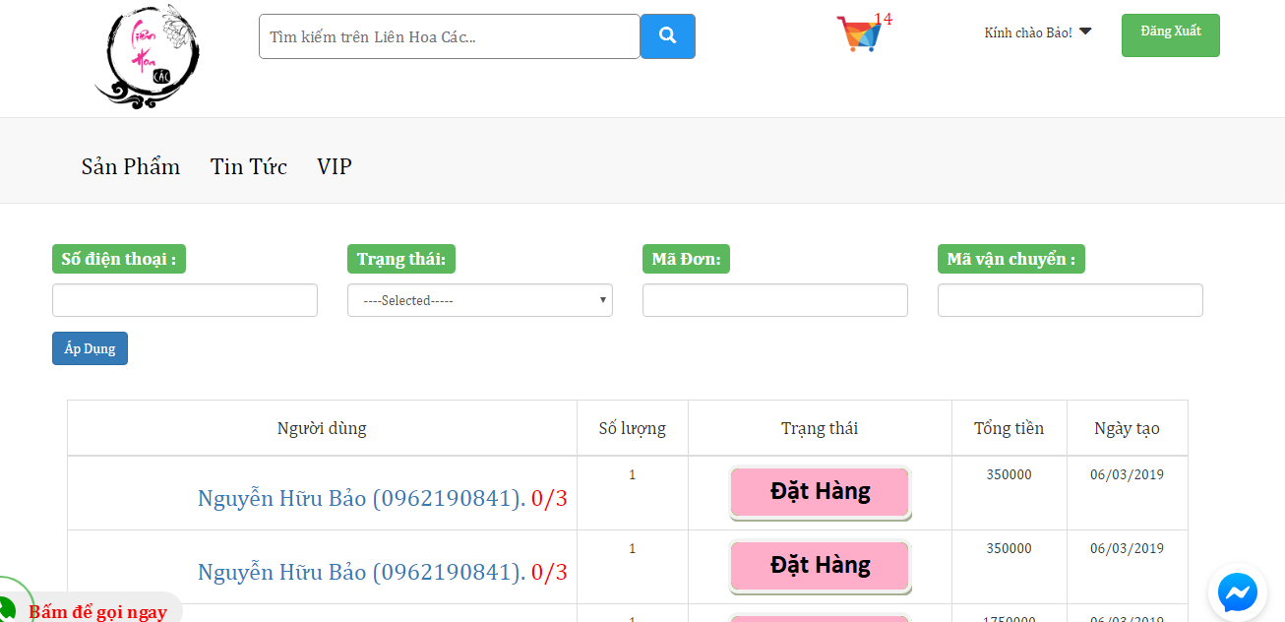

1. Khi chưa đăng ký tài khoản, mua hàng, sau khi đăng ký và nhấn Hoàn tất mua hàng thì cái trang đang thanh toán mất đi cái nút thanh toán nên không làm gì được, đồng thời đơn hàng vẫn chưa lưu. Anh làm là khi đăng ký xong và nhấn thanh toán thì báo đơn hàng thành công, lưu đơn hàng và về trang chủ ở mode đã đăng nhập. DONE

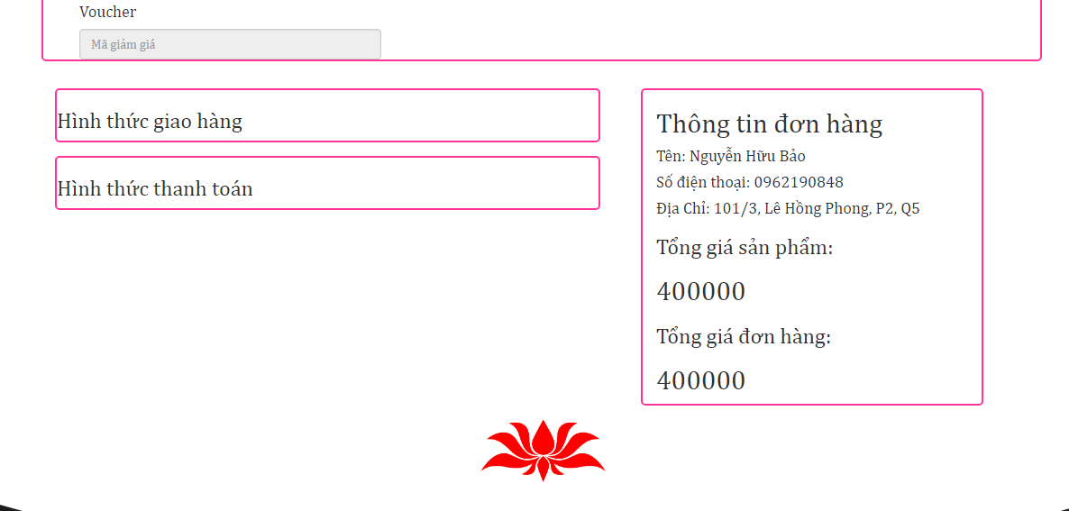

1. Mua hàng mà không đăng kí tài Khoản nó cũng chưa có thông báo đơn hàng thành công DONE
2. Cái này trong mục Tin tức, Bị thiếu ô. Lỡ tên dài hơn thì sao nhỉ, anh xem nghiên cứu sao cho nó vừa. Cái sản phẩm thì ok rồi. DONE

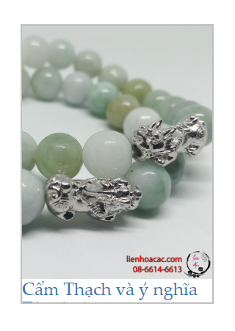

1. Ghi là Trước và Tiếp, tiếng Việt á DONE

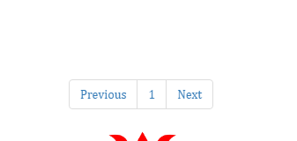

1. Cái thêm mục Xem tuổi như nào em làm chưa được anh ạ, em add nó thành thư mục Xem tuổi rồi chứ kg phải App. Với cái Chỉ mục, ở trên em xóa tên thư mục mẹ thì ở dưới cũng cho mất cái đó chứ anh nhỉ, cứ lưu lại z rất nhiều cái vô ích, với lại điền sửa giá trị chỉ mục 1 lần nhiều ô và chỉ nhấn 1 nút ok thôi, nhiều nút ok quá khó sửa. DONE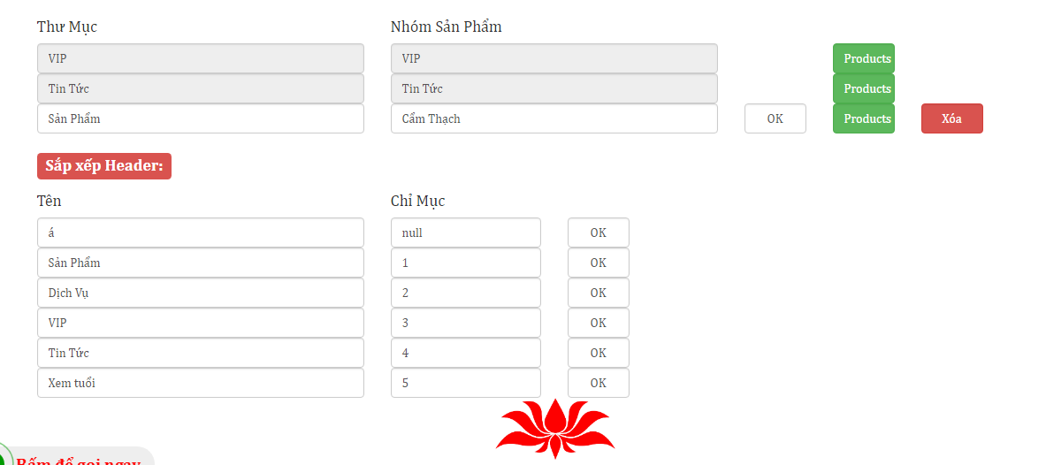
2. Khi em xóa thư mục Cẩm Thạch thì mất luôn sp trong đó, anh nói là sẽ kg mất mà nhỉ DONE
3. Anh sửa **tên nút** lại giúp em thành **(08) 6614-6613** giúp em DONE

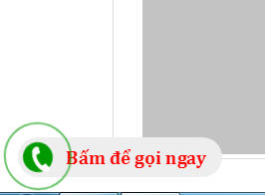

1. Thêm cho em màu Trắng DONE

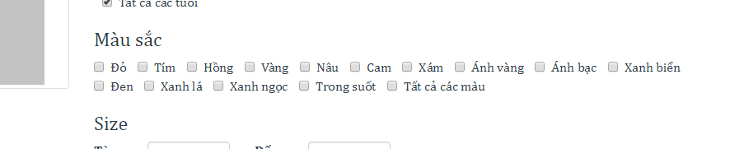

1. Cái này khi nhập có kèm đơn vị không hay là đơn vị chuẩn là gì vậy anh ? Nếu đơn vị chuẩn là gì thì khi lọc nhớ ghi rõ cho người ta biết nhé anh. (số ko có đơn vị, ko hiển thị trên màn hình, dung để search)

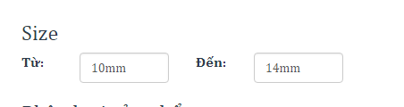

1. Xóa 3 số 0 mặc định này, với chữ size là sửa thành Phân loại mới đúng (vì 1 số yêu cầu kỹ thuật nên để số 0 cho việc toàn vẹn khi code, trắng code dư thừa. a nghĩ chỗ này không quan trọng nên để số 0 cũng ko sao)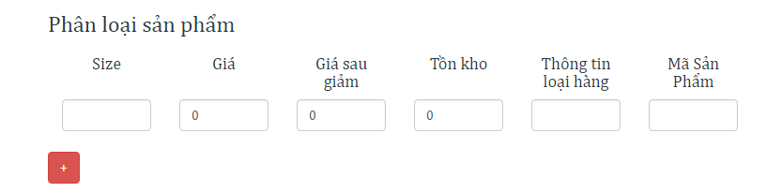
2. Anh thêm các chức năng soạn thảo như em đã nhắn anh và đồng thời cái chèn hình hiện có là chèn ảnh bằng URL chứ chèn 1 ảnh từ máy up lên thì chưa được. Nói chung cái trình này hiện là chưa soạn đc ngon lành, anh thêm nút cho em nhé. DONE
3. Cái tên SP nhỏ lại chút, cái khung bị kéo xuống dài quá, nhỏ lại tại trên lap thì nhỏ cũng đọc được ok không cần quá lớn. DONE

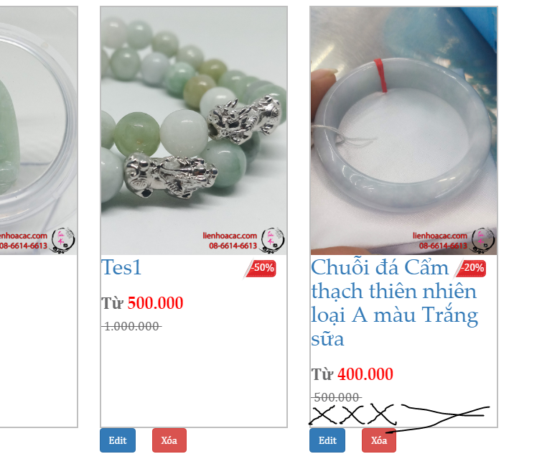

1. Em xóa **mục dịch vụ trên menu** rồi mà nó không mất, ấn vô bị lỗi DONE
2. Thêm mới **1 Dịch vụ** đổi thành **Bài viết** . Hiện tại em thêm 1 dịch vụ mới sau khi nhấn Add nó không có lưu lại, tức là add kg được. DONE
3. Chỗ miêu tả cái phân loại nền màu hồng này, chữ nhỏ quá là 1, thứ 2 là nó kg xuống hàng mà chạy luôn ra ngoài.

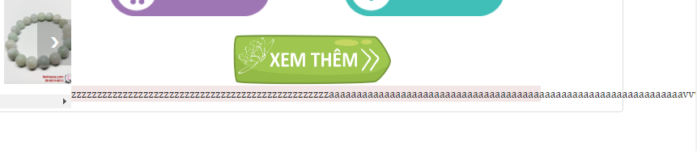

1. Sao bị dịch qua bên phải 1 khoảng, bên trái trống ra 1 lổ, kg cân như cũ nữa. DONE

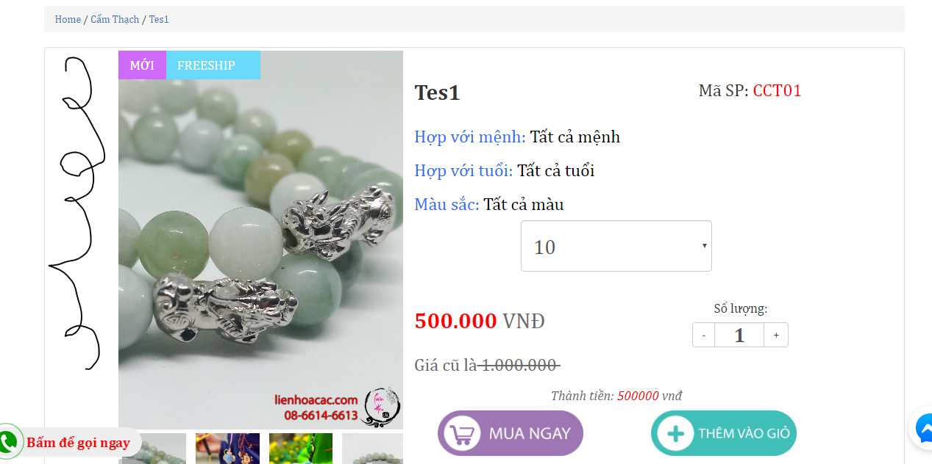

1. Mấy cái tem Freeship và Mới, nhấp nháy đã biến mất, chắc là bị chìm dưới layer. DONE
2. Chỗ Voucher khi nhập SAI như này là ok, còn khi ĐÚNG cũng báo là

**Chúc mừng quý khách đã được nhận ưu đãi:** **Tên của cái chương trình ví dụ Vui xuân 2019….** DONE

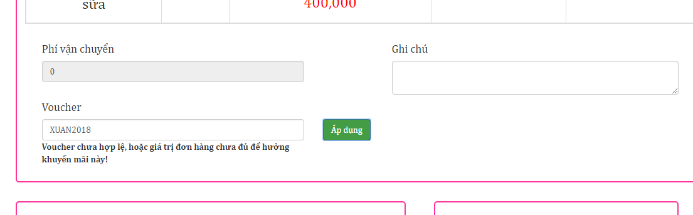

1. Sau khi sử dụng xong Voucher em xem lại thì số lượng voucher trong mục voucher không mất đi cái nào cả DONE
2. Chỗ này là sắp thanh toán, nhấn tăng số lượng lên 2 mà cái thành tiền không nhảy thep, cứ 100k, phải nhấn cập nhật giỏ, mà khách thì sẽ không thấy nút cập nhật giỏ nên anh làm giúp em cái này là instant nghĩa là nhấp cái là giá nhảy tiền theo liền mới kịp DONE

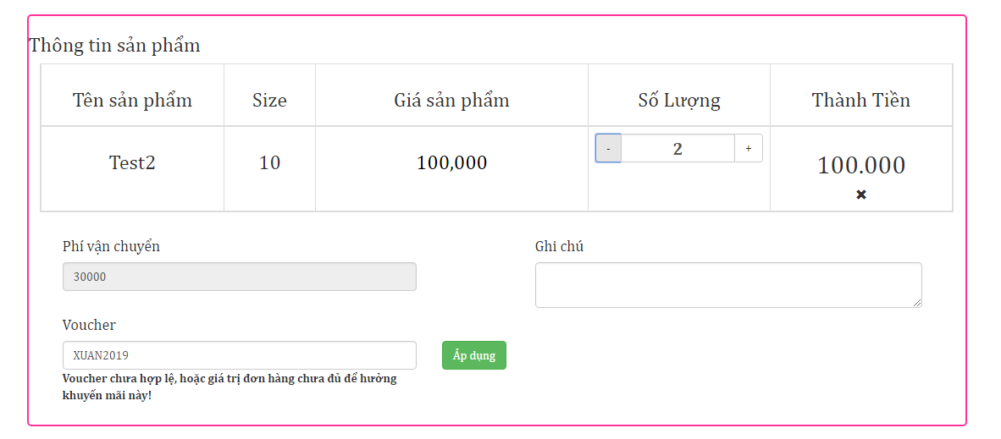

1. Gía tối thiểu của Voucher là 300k thì = 300k là được ưu đãi, hiện tại là lớn hơn 300k mới đc. DONE
2. Cái này mỗi phân loại là riêng nhau hết, sắp xếp theo số lượng phân loại Hiện anh đang làm là mấy phân loại trong cùng 1 loại cái loại nó dính nhau nên xếp vị trí sai. Số lượng 0 - 15 - 10 . đáng lẽ ra là 0 – 10 -15 mới đúng. Và làm 1 nút ok thôi, nhập hàng loạt xong nhấn 1 nút ok thôi, nhấn ok vầy nó nhảy phải tìm lại nữa anh. (Vì bản chất nó là 1 sản phẩm nhưng có 2 phân loại nên a ko thể tách ra đc, nên phần này e chịu khó nó hiện thị như v nhé)

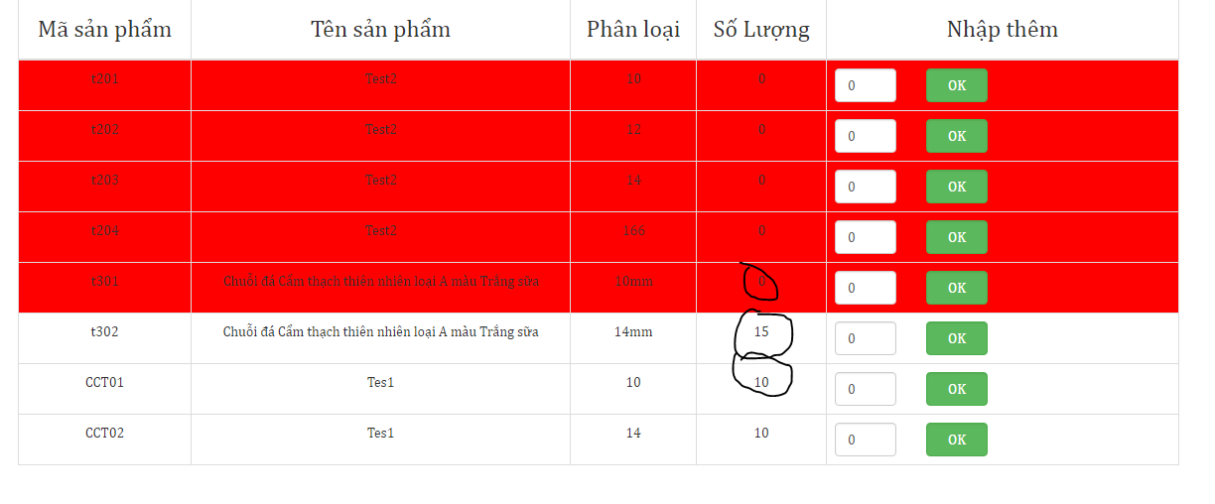

1. Ô sinh ngày và giới tính cho dài bằng mấy ô kia, đẩy hết ra giữa màn hình, nhưng mấy cái chữ vẫn vậy không canh giữa. DONE

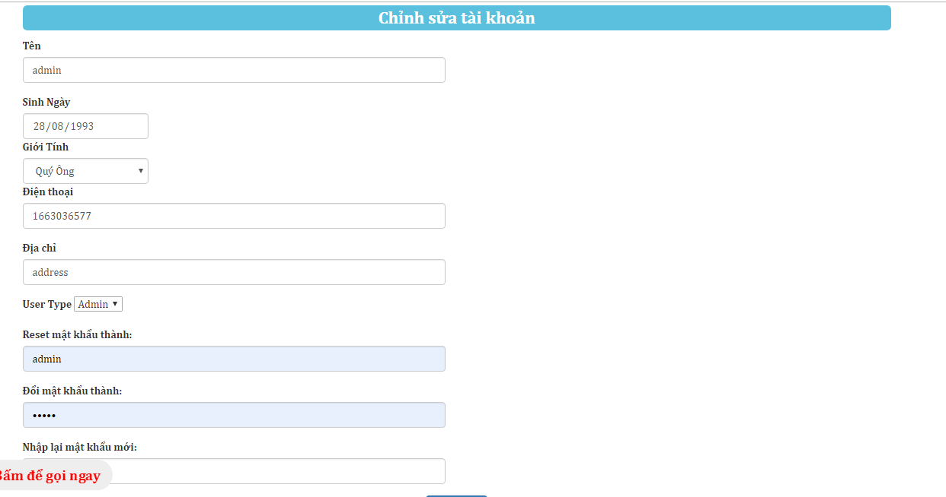

1. 2 ô đầu ngắn lại như 2 ô dưới thôi, cũng đẩy hết ra giữa mà chữ để vậy không canh giữa. bỏ ô Đóng đi, chỉ cần 1 cái dấu x trên đầu cái khung đc rồi, 3 nút nhìn loãng. DONE

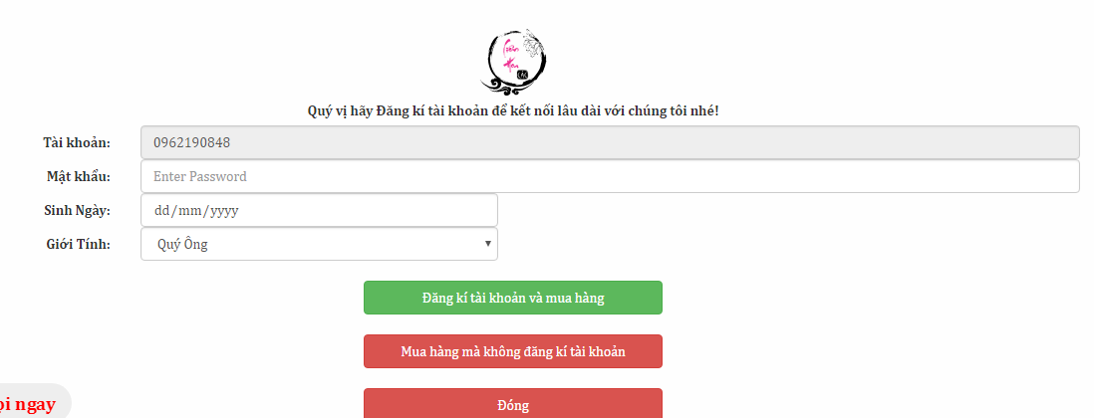

1. Gom hết mấy cái nút về bên này cho màn hình nó vuông và dễ nhìn DONE

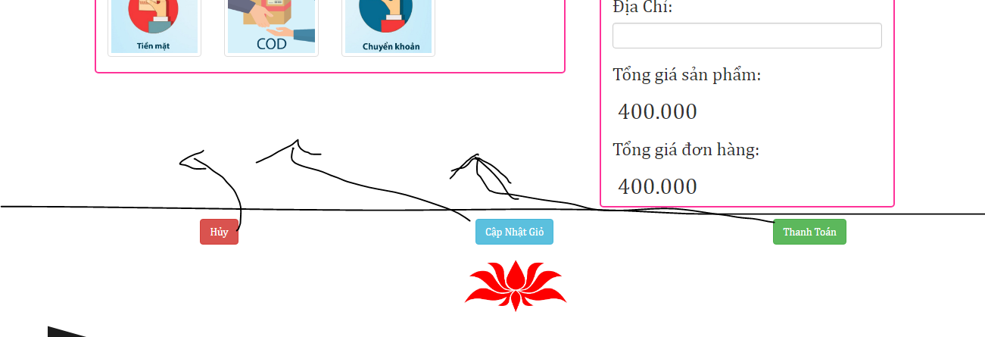

1. Cái vụ xóa ảnh sản phẩm, cứ nhấn 1 dấu x là nó load lại 1 lần, có thể làm xóa cái nào muốn xóa hết rồi nhấn cập nhật load 1 lần thôi kg anh. (Cái này không được nha e, mình làm tới đâu xóa tới đó để đảm bảo hình đc xóa hết trên server và bảo đảm performance)
2. Cái điểm khách này anh làm màu đen và cái số BOOM á màu đỏ VÍ DỤ **0/5 DONE**

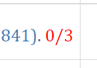

1. Khi em là admin thêm 1 sp có trong danh mục hoặc kg có nhấn cập nhật nó đều mất hết. chỉ còn cái khách đặt. **DONE**

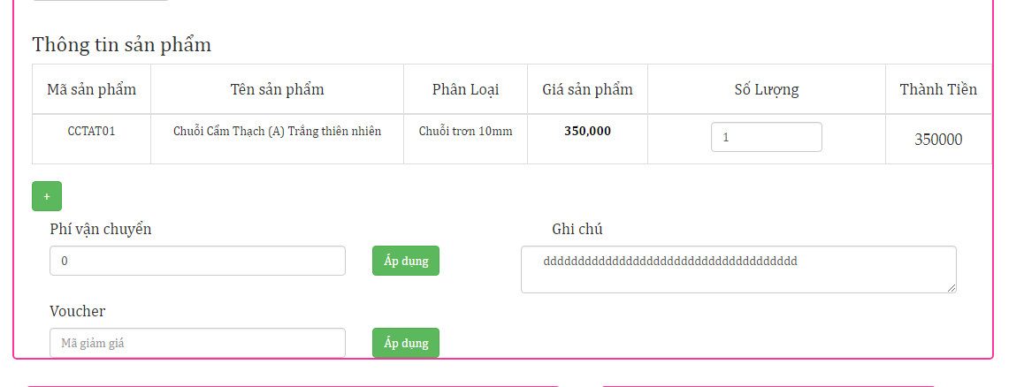

1. Cái bill ok rồi anh**, ngày ra hóa đơn** anh đánh thiếu chữ RA, và cái hoa sen cuối nhỏ lại, nhỏ thôi z là ok anh. **DONE**
2. Có cái Voucher thì 2 cái nút bị bay qua bên trái, anh cho 2 nút qua trái luôn dưới cái chuyển khoản và COD luôn để không nhảy nữa. **DONE**

